’s-Hertogenbosch
Stoofstraat 20

Kadastraal : ’s Hertogenbosch, G-4856  Monumentnr. : SOM0677  Huidige functie : woning | Bouwjaar : ca. 1890  Architect :  Oorspr.functie : woon-werkhuis

Verbouwingen : 1910
Archief : Gemeente ’s-Hertogenbosch, afdeling BAM
Datum document: 30-10-2007

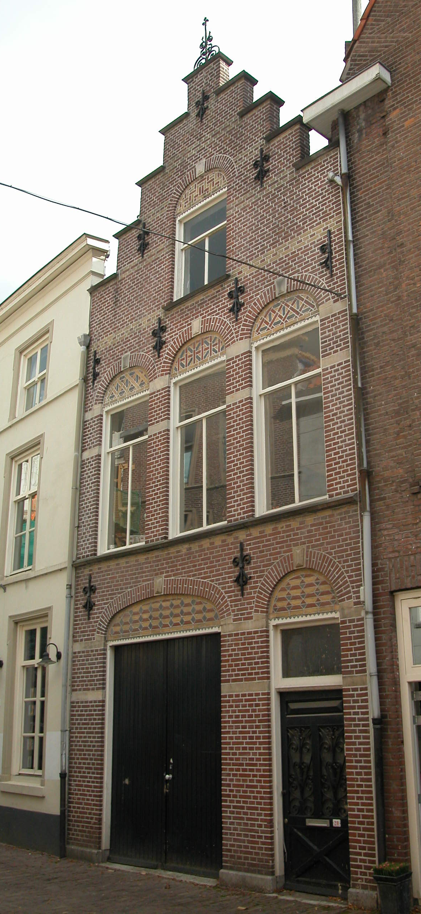

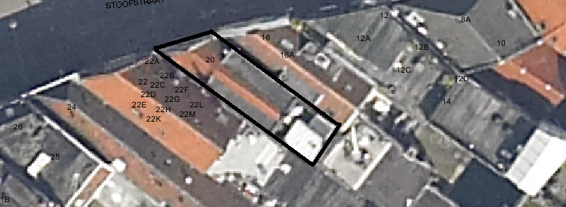
globale aanduiding van het perceel

Context

(Bouw)historie:
Het pand Stoofstraat 20 dateert in hoofdvorm uit het laatste kwart van de 19de eeuw. Het geheel is vermoedelijk ontstaan na de opsplitsing van een breder perceel, waarbij de bestaande bebouwing grotendeels is gesloopt. In 1910 zijn er op de verdieping en zolder enkele wijzigingen in de indeling doorgevoerd en zijn de zijmuren ter plaatse van de zolder opgehoogd (m.u.v. het deel vlak achter de voorgevel), zodat er een hogere zolderverdieping ontstond. De kap is hierbij gehandhaafd. Met uitzondering van deze verbouwing in 1910 is er in de loop van de 20ste eeuw weinig veranderd aan het pand.

Ligging:
Het pand ligt aan de zuidelijke zijde van de Stoofstraat, in de bebouwingsring tussen de eerste en tweede stadsmuur. Op de kadastrale minuut uit 1823 vormt het perceel nog een geheel met het rechter buurpand. Waarschijnlijk is aan het einde van de 19de eeuw de bestaande bebouwing gesloopt en is het perceel opgesplitst. Op deze twee percelen ontstond de huidige bebouwing. Mogelijk zijn er intern nog onderdelen van de oude voorganger bewaard gebleven. Hoewel het perceel op de kadastrale minuut uit 1823 al niet meer een geheel vormt met het achterliggende perceel aan de Vughterstraat, is dit oorspronkelijk mogelijk wel het geval geweest.
De Stoofstraat dankt haar naam aan de badhuizen die in oude tijden in deze straat gevestigd waren. Een dergelijk badhuis werd een ‘stove’ genoemd. Deze huizen hadden geen goede naam.

Beschrijving

Algemeen (hoofdvorm, kap):
Het pand omvat een begane grond, verdieping en zolderverdieping onder een schuin op de voorgevel geplaatst zadeldak. Dit dak is (m.u.v. het gedeelte recht achter de voorgevel) aan beide zijden uitgebreid met een uitbouw. De uitbouwen zijn gedekt met mastiek en het zadeldak is gedekt met rode pannen.

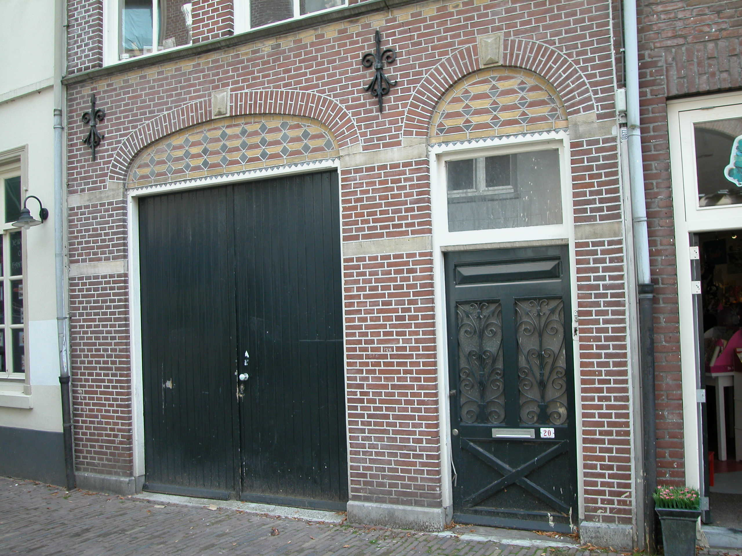

Voorgevel:
De trapgevel is opgetrokken in baksteen (kruisverband met knipvoeg). Het metselwerk wordt op diverse plaatsen afgewisseld met natuurstenen speklagen, siermetselwerk en een hardstenen waterlijst. Links op de begane grond is een garage-ingang met dubbele inrijdeuren. Boven deze ingang een ontlastingsboog met aanzet- en sluitstenen en meerkleurig siermetselwerk in het boogveld. Rechts van deze ingang is de toegang tot de woning met een fraaie paneeldeur met siersmeedwerk in de lichtpanelen en een bovenlicht.

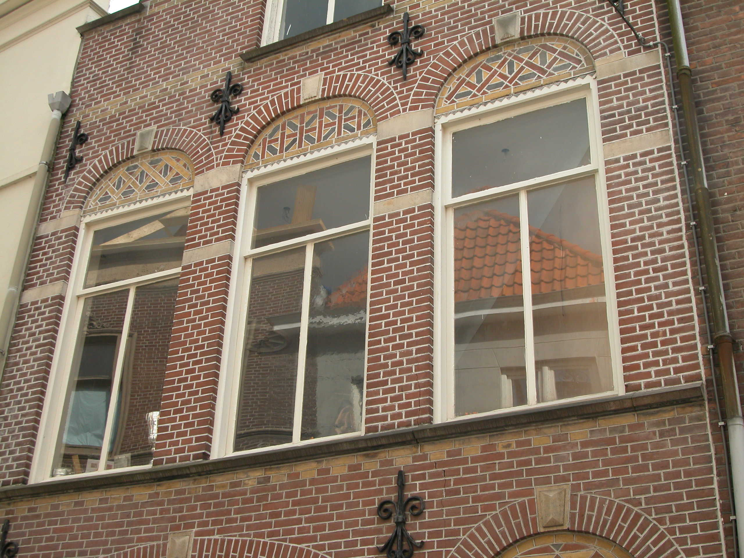

Op de eerste verdieping, boven een hardstenen waterlijst, zitten drie vensters met een T-schuifraam en een bovenlicht. Boven deze vensters een ontlastingsboog met natuurstenen aanzet- en sluitstenen (diamantkop in de sluitsteen) en meerkleurig siermetselwerk in de boogvelden. In de geveltop (zolderverdieping) worden dit venster, venstervulling en detaillering herhaald in één kleiner venster. Onder dit venster zit een hardstenen lekdorpel. Alle kozijnen in deze voorgevel hebben een afgeschuinde profilering. Ter plaatse van de verdiepingsvloeren en de kapconstructie zijn fraaie smeedijzeren sierankers zichtbaar. De trappen van de topgevel zijn afgedekt met natuurstenen afdekplaten en op de hoogste centrale trap is een smeedijzeren sierelement geplaatst.

Zijgevels:
Het pand is aan beide zijden begrensd door bebouwing.

Achtergevel:
De achtergevel is niet zichtbaar vanuit de openbare ruimte.

Ruimtelijke indeling:
Aan de hand van een verbouwingstekening uit 1910 kan het volgende gezegd worden over de ruimtelijke indeling van het pand: Rechts op de begane grond is de ingang tot de bovenwoning. De trappen naar de verdieping en de zolderverdieping liggen rechts in het pand, maar niet tegen de zijmuur. De stookplaatsen zijn tegen de linker zijmuur gesitueerd. Op de begane grond is een garage/werkplaats en op de verdiepingen zijn de woonvertrekken. Hoogstwaarschijnlijk is de hoofdindeling uit het laatste kwart van de 19de eeuw in grote lijnen bewaard gebleven.

Constructies:
Over de constructies van het pand is geen recente documentatie voorhanden. Op een bouwtekening uit 1910 is wel zichtbaar dat de kap schaarspanten heeft. Of het pand gemeenschappelijke zijmuren met de buurpanden heeft is niet duidelijk.

Interieurelementen
Over eventuele waardevolle interieurelementen is geen documentatie voorhanden. Mogelijk zijn er in het pand nog oorspronkelijke 19de-eeuwse interieuronderdelen aanwezig.

Erf, bijgebouwen, diversen:

Motivering voor plaatsing op de gemeentelijke monumentenlijst

1. Architectonische en stedenbouwkundige waarden
Het pand Stoofstraat 20 heeft stedenbouwkundige waarde vanwege de samenhang met de historische gebouwde omgeving en de historische verkavelingsstructuur. Het pand beslaat de helft van het oorspronkelijke perceel (dat vermoedelijk voor die tijd doorliep tot aan de achterliggende Vughterstraat), waarvan de oorspronkelijke bebouwing waarschijnlijk in het laatste kwart van de 19de eeuw gesloopt is. Daarnaast is het geheel met zijn relatief hoge trapgevel en markante vormgeving een opvallende verschijning in deze gevelwand, waardoor het een zeer beeldbepalende werking heeft. De in hoofdvorm en detaillering gave laat 19de-eeuwse trapgevel met markante detaillering is dan ook van architectonisch belang.

2. Bouw- en/of kunsthistorische waarden
Het pand dateert in hoofdvorm en uiterlijke verschijningsvorm nog geheel uit het eind van de 19de eeuw en vertegenwoordigt daarom een hoge bouw- en kunsthistorische waarde. In het bijzonder vanwege de opvallende en typisch laat 19de-eeuwse voorgevel is het pand van kunsthistorisch belang.

3. Cultuurhistorische waarden
Als in hoofdvorm en uiterlijke verschijningsvorm gaaf en nog steeds als zodanig herkenbaar laat 19de-eeuws woon-werkhuis heeft het pand een hoge cultuurhistorische waarde. Het pand is representatief voor de ontwikkeling in de tweede helft van de 19e eeuw, toen vele oude huizen in de binnenstad van Den Bosch geheel of gedeeltelijk werden vernieuwd en vaak van nieuwe voorgevels werden voorzien.

Het object Stoofstraat 20, bestaande uit een in hoofdvorm en detaillering gaaf laat 19de-eeuws woon-werkhuis, is op basis van bovenstaande criteria beschermenswaardig als gemeentelijk monument in de gemeente ‘s-Hertogenbosch

